REUNIÓN EXTRAORDINARIA VIRTUAL

DÍA: 29/09/2020
LUGAR | SALA DE REUNIONES VIRTUAL: ZOOM –VIDEO CONFERENCIA
HORA: 16:00

*Asunción de Consejeros Directivos Estudiantiles”

ORDEN DEL DÍA

PUNTO 1) Sr. Secretario de Posgrado FHCSyS eleva CUDAP EXPTE N°1748/2020 s/ propuesta de la Directora de la Especialización en Gestión Pública referida a la contratación de tutores de cara al proceso de trabajos finales integradores de dicha carrera; se adjunta Nota de Directora EGP y CV de los tutores propuestos.(5 archivos).

PUNTO 2)- CUDAP EXPTE N° 1747/2020 Aillen Echenique en nombre de la Organización Estudiantil “La Mariátegui” s/Solicitud de Declaración de Interés Académico para “la Jornada de Trabajo Social y Feminismo que se realizará el día Viernes 2 y Sábado 3 de Octubre mediante la modalidad virtual”. (1 archivo)

PUNTO 3)- Sr. Secretario de Extensión, Vinculación y Transferencia de la FHCSyS eleva CUDAP EXPTE N°1751/2020 s/ propuesta de nueva fecha de presentación de Rendiciones de Convocatoria 2019 de proyectos de extensión de la Facultad de Humanidades, Ciencias Sociales y de la Salud. (1 archivo)

PUNTO 4)-CUDAP EXPTE N° 1796/2020 Lic. Eve Luz Luna Coordinadora del Área de Edición y Publicación de la FHCSy Salud eleva / Propuesta de Estructura Organizacional del Área: Presentación y Estructura funcional, con el aval de la Secretaria de Ciencia y Técnica de la FHCSyS.(2 archivos) .

PUNTO 5)-CUDAP EXPTE N° 1797/2020 Lic. Eve Luz Luna Coordinadora del Área de Edición y Publicación de la FHCSy Salud eleva estructura organizacional y funcionamiento de la revista Cifra documentación s/ conformación de los equipos de trabajo: Presentación y Reseña histórica; Coordinación, Consejo Editorial, Consejo Académico, Equipo de Corrección; así como Política Editorial y Normas de Publicación, con nota de Coordinador de la revista y aval de la Secretaria de Ciencia y Técnica de la FHCSyS. .(2 archivos)

PUNTO 6)- CUDAP EXPTE N° 1680/2020 Dr Matias Castro de Achaval eleva / Renuncia al cargo de Presidente de la Junta Electoral FHCSyS .(1 archivo)

//

//..

PUNTO7)- CUDAP EXPTE N° 1528/20 Proyectos presentados por Consejera Mayra Lombardi sobre:
a)” P-1 “Espacios Físicos de la Facultad destinados a rendir Exámenes Finales Virtuales” se adjunta informe de Secretaria de Administración de la Facultad (2 archivos)
b) P-2“Espacios Físicos destinados a rendir Exámenes en el territorio provincial”, se adjunta informe de Secretario de Extensión Vinculación y Transferencia de la FHCSyS ( 2 archivos) .

PUNTO 8)-CUDAP EXPTE N°1575/20 Mg Jorge Durando s/ solicitud actualización en el monto de contrato s/ honorarios, se adjunta informe de Secretaria de Administración de la Facultad e informes de Coordinaciones de Carrera (5 archivos)

PUNTO 9)-CUDAP EXPTE N°1790/2020 Sr. Decano de la FHCSyS Lic.Hugo Marcelino Ledesma eleva / Propuesta de Coordinadora Alterna de la Tecnicatura en Educación Intercultural Bilingüe con mención en lengua quichua. (1 archivo)

PUNTO 10)-CUDAP EXPTE N°1805./2020 Secretario de Posgrado eleva solicitud de aprobación de modificaciones en el Plan de Estudios de la Especialización en Impuestos (Res. CD 249/2019), conforme a lo solicitado por los pares evaluadores de CONEAU, proponiéndose reemplazo de docente. Se solicita también ratificación de la designación del Director de la Carrera (Res CD 116/2019) Esp. Gustavo Guerrieri y de la Coordinadora Académica Esp. Maria Inés Simonetti (Res. 249/2019) y designación el Consejo Académico de la Especialización. (3 archivos).

PUNTO 11)- Coordinadora de Carrera de LGU s/ CUDAP Trámite Nº 199/2020 Lic. Marcela Molina eleva cronograma de clases LGU 1º Cohorte 2020 e incorpora propuesta de nueva optativa con informe de Comisión Curricular de LGU para glosar al mencionado Expte N°199/20 (2 archivos)

PUNTO 12)-CUDAP EXPTE N° Dr. Francisco Rodríguez presenta renuncia definitiva al cargo de Profesor ADJ. Regular SE por jubilación.

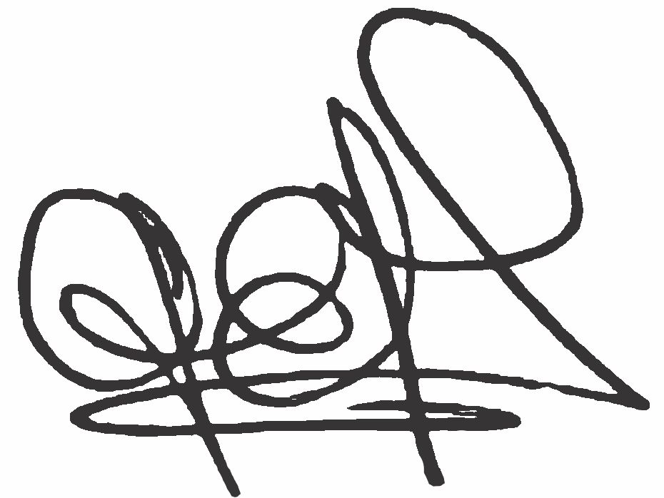
Lic. .Graciela Ferreira Soraire Lic. Hugo Marcelino Ledesma
Secretaria del Consejo Directivo Decano FHCSyS
FHCSyS UNSE UNSE

